1 - Na pasta Discount

* Botão direinto Add/new project
* procure por gRPC

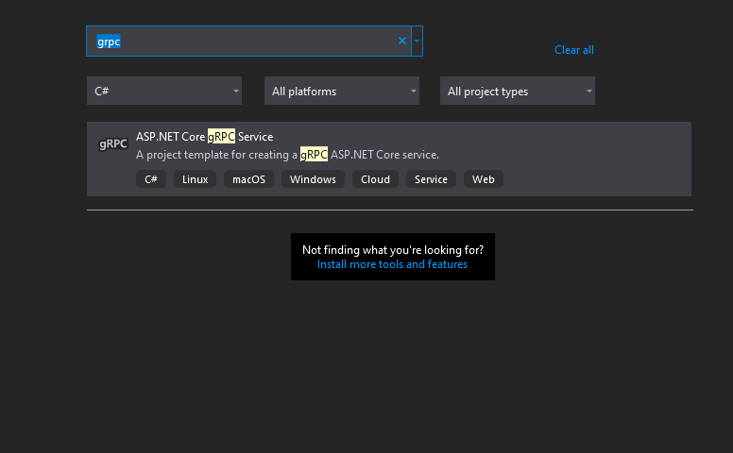

1.1
* Project name: Discount.Grpc
* Location adicione " \src\Services\Discount " depois de AspnetMicroservices.

1.2
*Target Framework: .NET 5.0(Current)

2 - Clique com o borão direito em Discount.Grpc/Properties

* Na aba Debug
- App Url : localhost:5003

